 | Universidade Federal da Paraíba |  | Procedimento Operacional - PO
Unidade: Pró-Reitoria de Administração

Processo: Desfazimento de bens móveis por extravio (perda ou furto), dano ou sinistro.
Identificação: PRA/CAD/DIPA/08 |  | Versão: 00 | Nº de folhas: 09

OBJETIVO
Este processo envolve os procedimentos para exclusão de um bem extraviado (perdido ou furtado), ou avariado (danificado) do acervo patrimonial da UFPB.

PÚBLICO ALVO
Unidades gestoras da UASG 153065.

GLOSSÁRIO DE TERMOS E SIGLAS
Ativo permanente – O conjunto dos bens móveis e imóveis da Universidade.
Baixa patrimonial – Processo de exclusão do bem inservível do sistema de patrimônio mobiliário e do ativo permanente da Universidade.
Bem móvel – Bem suscetível de movimento próprio, ou de remoção por força alheia, sem alteração da substância ou da destinação econômico-social, classificados nos termos e demais condições previstas na Portaria da Secretaria do Tesouro Nacional do Ministério da Fazenda nº 448/2002, podendo ser material permanente ou material de consumo.
Bem móvel de consumo – Aquele que, em razão de seu uso corrente e da definição da Lei nº 4.320/64, perde normalmente sua identidade física ou tem sua utilização limitada a dois anos.
Bem móvel permanente – Aqueles que, em razão de seu uso corrente, não perde a sua identidade física, mesmo quando incorporados a outro bem, ou tem uma durabilidade superior a dois anos.
Carga patrimonial – Instrumento administrativo de atribuição da responsabilidade, relacionando os bens patrimoniais lotados em determinada unidade ou subunidade, da guarda, da conservação e do uso destes bens ao seu detentor. A atribuição da carga patrimonial é feita por meio dos Termos de Responsabilidade.
Desfazimento de bens – Processo de exclusão (baixa patrimonial) de um bem do acervo patrimonial da instituição, de acordo com a legislação vigente.
Detentor da Carga Patrimonial – Servidor que, em razão do cargo ou função que ocupa ou por indicação de autoridade superior, responde pela guarda, pela conservação e pelo uso dos bens permanentes que a Administração da UFPB lhe confiar mediante Termo de Responsabilidade.
DIPA – Divisão de Patrimônio/CAD/PRA. Setor responsável pelos registros, alterações, tombamento, movimentações, alienações sobre todo o patrimônio da instituição. Os servidores da DIPA possuem o perfil no SIPAC de Gestor de Patrimônio Global.
Extravio – Desaparecimento de um bem móvel provocado por roubo, furto ou perda.
Gestor de Patrimônio Local – Servidor responsável pelo gerenciamento local dos bens permanentes de uma unidade. Não possui responsabilidade sobre os bens da unidade, somente o dever de desenvolver atividades para a organização da gestão patrimonial.
PAD – Processo Administrativo Disciplinar.
PRA – Pró-Reitoria de Administração.
SIPAC – Sistema Integrado de Patrimônio, Administração e Contratos.
Sinistro – Danificação de um bem por ação dos elementos da natureza (raio, vendaval, chuva) ou criminosa (vandalismo) ou decorrente de colisão, explosão ou incêndio.
TCA – Termo Circunstanciado Administrativo. É um instrumento introduzido pela Instrução Normativa – CGU nº 4, de 17/02/2009, o qual estabelece a possibilidade de se realizar uma apuração simplificada, a cargo da própria unidade de ocorrência do fato, à margem do sistema correcional.
Tombamento – Registro de controle patrimonial dos bens permanentes. Caracterizado pela atribuição de um código (número) e por registro documental.
UASG – Unidade Administrativa de Serviços Gerais.
UGR – Unidade Gestora Responsável.

LEGISLAÇÃO APLICADA E DOCUMENTOS DE REFERÊNCIA
- Lei nº 8.112/90 – Dispõe sobre o regime jurídico dos servidores públicos civis da União, das autarquias e das fundações públicas federais.
- Portaria CGU-CRG nº 513/2009 – Aprova o modelo de formulário do Termo Circunstanciado Administrativo, de que trata a Instrução Normativa CGU nº 04, de 17 de fevereiro de 2009.
- Instrução Normativa nº 04/09 CGU – Dispõe sobre a possibilidade de apuração de extravio ou dano a bem público, que implicar em prejuízo de pequeno valor, por intermédio de Termo Circunstanciado Administrativo (TCA).
- Instrução Normativa nº 205/88 SEDAP – Objetiva a racionalização, com minimização de custos, do uso de material no âmbito do Sistema de Serviços Gerais (SISG).
- Instrução Normativa nº 142/83 SEDAP – Dispõe sobre a classificação de material de permanente e as formas de controle desses itens.
- Resolução nº 01/2018 do Conselho Curador da UFPB – Dispõe sobre a política de desfazimento de bens móveis permanentes da UFPB.
- Manual SIPAC – Módulo de Patrimônio Móvel.

INFORMAÇÕES GERAIS
- Todo servidor público poderá ser chamado à responsabilidade pelo desaparecimento do material que lhe for confiado, para guarda ou uso, bem como pelo dano que, dolosa ou culposamente, causar a qualquer material, esteja ou não sob sua guarda.
- Uma conduta será considerada dolosa quando o servidor envolvido tiver danificado ou extraviado o bem de maneira intencional, ou seja, quando houver dirigido sua conduta para aquele resultado, ou, ainda, quando previu, tinha consciência de que o dano ou o extravio poderia acontecer e, mesmo assim, prosseguiu na realização da conduta.
- Em se tratando de conduta culposa, o extravio ou dano ao bem público ocorre por uma falta de cuidado do servidor que, no entanto, não tinha a intenção de danificar ou extraviar.
- É dever do servidor comunicar, imediatamente, a quem de direito, qualquer irregularidade ocorrida com o material entregue aos seus cuidados.
- O documento básico para ensejar exame do material ou averiguação de causas da irregularidade havida com o mesmo, será a comunicação do responsável pelo bem, de maneira circunstanciada, por escrito, sem prejuízo de participações verbais, que, informalmente, antecipam a ciência, pelo administrador, dos fatos ocorridos.
- Recebida a comunicação, o dirigente da unidade (autoridade máxima da UGR em que estava lotado o servidor, na época da ocorrência do fato), após a avaliação da ocorrência poderá:
- Concluir que a perda das características ou avaria do material decorreu do uso normal ou de outros fatores que independem da ação do consignatário ou usuário;
- Identificar, desde logo, o(s) responsável(eis) pelo dano causado ao material, sujeitando-o(s) às providências constantes abaixo;
- Designar comissão especial para apuração da irregularidade, cujo relatório deverá abordar os seguintes tópicos, orientando, assim, o julgamento quanto à responsabilidade do(s) envolvido(s) no evento:
  - a ocorrência e suas circunstâncias;
  - estado em que se encontra o material;
  - valor do material, de aquisição, arbitrado e valor de avaliação;
  - possibilidade de recuperação do material e, em caso negativo, se há matéria-prima a aproveitar;
  - sugestão sobre o destino a ser dado ao material; e,
  - grau de responsabilidade da(s) pessoa(s) envolvida(s).
- Caracterizada a existência de responsável(eis) pela avaria ou desaparecimento do material, ficará(ão) este(s) responsável(eis) sujeito(s), conforme o caso e além de outras penas que forem julgadas cabíveis, a:
- Arcar com as despesas de recuperação do material; ou
- Substituir o material por outro com as mesmas características; ou
- Indenizar, em dinheiro, esse material, a preço de mercado.
- Da mesma forma, quando se tratar de material cuja unidade seja "jogo", "conjunto", "coleção", suas peças ou partes danificadas deverão ser recuperadas ou substituídas por outras com as mesmas características ou na impossibilidade dessa recuperação ou substituição, indenizadas, em dinheiro, de acordo com o disposto acima.
- Quando se tratar de material de procedência estrangeira, a indenização será feita com base no valor da reposição, considerando-se a conversão ao câmbio vigente na data da indenização.
- Quando não for(em), de pronto, identificado(s) responsável(eis) pelo desaparecimento ou dano do material, o detentor da carga solicitará ao chefe imediatas providências para abertura de sindicâncias, por comissão incumbida de apurar responsabilidade pelo fato, visando assegurar o respectivo ressarcimento à Fazenda Pública (art.84, do Decreto-Lei nº200/67)
- Em caso de extravio ou dano a bem público, que implicar em prejuízo de pequeno valor (aquele cujo preço de mercado para aquisição ou reparação do bem extraviado ou danificado seja igual ou inferior ao limite legal estabelecido como de licitação dispensável, nos termos do art. 24, inciso II, da Lei nº 8.666/1993, que atualmente é de R$ 17.600,00), poderá a apuração do fato ser realizada por intermédio de Termo Circunstanciado Administrativo (TCA).
- O Termo Circunstanciado Administrativo – TCA é um instrumento introduzido pela Instrução Normativa – CGU nº 4, de 17/02/2009, o qual estabelece a possibilidade de se realizar uma apuração simplificada, a cargo da própria unidade de ocorrência do fato, à margem do sistema correcional, de modo que o ressarcimento ao erário somente acontecerá quando o servidor livremente optar por realizá-lo por meio de uma das formas indicadas na IN e desde que atenda as exigências ali descritas. Em nenhuma hipótese a Administração poderá coagir o servidor envolvido a efetuar o ressarcimento por meio do procedimento do TCA.
- O TCA deverá ser lavrado e conduzido pelo gestor de patrimônio local da unidade em que estava lotado o servidor na época da ocorrência ou, caso tenha sido ele o servidor envolvido nos fatos, pelo seu superior hierárquico imediato.
- O TCA deve ser protocolizado em forma de processo administrativo geral, que conterá como folha inicial o modelo de formulário anexo à Portaria CGU-CRG nº 513/2009, sendo dispensado o formalismo de publicar ato de instauração ou de designação.
- Caso haja uma ocorrência de furto/roubo de um bem público sem a identificação do autor do fato, não devemos falar em lavratura de TCA., uma vez que a IN nº 04/2009, em seu artigo 2º, parágrafo 1º, dispõe que o TCA deverá conter, necessariamente, a qualificação do servidor envolvido na ação e a descrição sucinta dos fatos que acarretaram o extravio ou o dano do bem, assim como o parecer conclusivo do responsável pela sua lavratura.
- Nos termos do art. 24 da Lei nº 9.784, de 29 de janeiro de 1999, o servidor indicado no TCA como envolvido nos fatos em apuração poderá, no prazo de 5 (cinco) dias, se manifestar nos autos do processo, bem como juntar os documentos que achar pertinentes, podendo esse prazo ser dilatado até o dobro, mediante comprovada justificação.
- Caso, ao final do TCA, fique demonstrada a existência de indícios de conduta dolosa por parte do servidor ou que este cometeu o ato por culpa e, neste caso, não quis promover o adequado ressarcimento ao erário, a Administração continuará com o dever de apurar os fatos por meio de processo administrativo disciplinar ou sindicância.
- Em caso de extravio ou dano de bens de alto valor econômico (acima de R$ 17.600,00), ou de uma ocorrência de furto/roubo de um bem sem a identificação do autor do fato, deverá ser aberto um processo de sindicância ou Processo Administrativa Disciplinar – PAD para apuração do caso.
- A Instrução Normativa CGU nº 04, de 17 de fevereiro de 2009, permite a reposição do bem danificado ou extraviado pelo próprio servidor. Em regra, o limite a ser levado em conta é aquele correspondente ao preço de mercado para aquisição ou reparação do bem extraviado ou danificado no momento da avaliação para eventual ressarcimento. Em caso de impossibilidade de apuração do valor de mercado, é viável a utilização de regras contábeis para mensuração do ativo imobilizado, desde que devidamente fundamentada a inviabilidade da pesquisa de mercado.
- Constatada a indicação de responsabilidade de pessoa jurídica decorrente de contrato celebrado com a Administração Pública, serão remetidas cópias do TCA e dos documentos a ele acostados ao fiscal do contrato administrativo para que adote as providências necessárias ao ressarcimento do valor do bem danificado ou extraviado, de acordo com a forma avençada no instrumento contratual e conforme a legislação pertinente.

PROCEDIMENTOS NECESSÁRIOS
Etapas do Processo: Desfazimento de bens móveis por extravio, dano ou sinistro.
Etapa | Quem faz? | O que faz?
1 | Unidade ou servidor envolvido | Notificar a autoridade competente.  *A notificação cabível é relativa a cada caso, sendo as principais:  - Extravio (perda, furto ou roubo) de bem fora da UFPB: Deve-se registrar um boletim de ocorrência junto à autoridade policial (polícia federal);  - Extravio (perda, furto ou roubo) de bem dentro da UFPB: Deve-se notificar imediatamente a Superintendência de Segurança Institucional - SSI (11.00.46.40) para apuração;  - Sinistro (incêndio, acidente em automóvel oficial, etc): Registro junto à unidade competente da UFPB;  - Verificação de mau uso/dano do bem por outro servidor: Notificação à chefia imediata do servidor e ao gestor patrimonial local da unidade envolvida;  - Verificação de descaso com bens pela universidade: Notificação à Divisão de Patrimônio.
2 | Unidade ou servidor envolvido | Cadastrar processo (Tipo: COMUNICAÇÃO; Assunto: 033.6) no SIPAC, contendo:  - Ofício notificando ocorrências relativas a prejuízo de bens patrimoniais os quais tenha conhecimento e solicitação da baixa patrimonial do bem;  - Parecer da autoridade competente, de acordo com o caso (Boletim de ocorrência, parecer da SSI, parecer do gestor da unidade, etc);  - Defesa do servidor envolvido;  - Quaisquer outros documentos pertinentes ao caso.  * A ocorrência poderá se dar a partir de culpa/dolo de servidores ou terceiros ou independente de qualquer interferência. Todas as ocorrências, independente da causa, deverão ser devidamente notificadas e tratadas.  Enviar processo para Divisão de Patrimônio (11.01.08.02.07).
3 | Divisão de Patrimônio | Receber processo.  Dar baixa administrativa dos bens no SIPAC.  Caminho: SIPAC → Módulos → Patrimônio Móvel → Gerência → Alienação/Baixa → Alienar/Registrar Baixa.  Consulte o manual do passo a passo no SIPAC AQUI.
4 | Divisão de Patrimônio | Dar baixa contábil dos bens no SIAFI.  Enviar processo para unidade em que estava lotado o servidor na época da ocorrência (unidade envolvida).
5 | Gestor de Patrimônio local (da unidade em que estava lotado o servidor na época da ocorrência) | Realizar pesquisa de preço do valor do bem, a fim de definir o valor a ser restituído. Essa pesquisa deve ser anexada ao processo.  *Em caso de impossibilidade ou de não localização de preço do bem no mercado, acrescentar ao processo justificava e utilização do valor considerando o ativo imobilizado.
6 | Gestor de Patrimônio local | Caso o valor do bem seja igual ou inferior a R$ 17.600,00, instaurar e conduzir TCA, o qual deve ser lavrado e anexado ao processo.  *Quando for o caso, as perícias e os laudos técnicos cabíveis deverão ser juntados aos autos do TCA.  Caso o valor do bem seja superior a R$ 17.600,00 ou não haja a a identificação do autor do fato , encaminhar processo à Autoridade máxima da unidade envolvida para autorização e encaminhamento de abertura de PAD para apuração do caso.
7 | Gestor de Patrimônio local | Encaminhar TCA ao servidor envolvido para ciência e defesa.
8 | Servidor envolvido | Declarar ciência da descrição da ocorrência e realizar manifestação escrita e/ou o ressarcimento ao erário correspondente ao prejuízo causado (nesse caso, deve ser solicitado à CCF para gerar a GRU de pagamento do ressarcimento).  *Prazo de 05 (cinco) dias, podendo ser prorrogado até o dobro, mediante comprovada justificação.
9 | Gestor de Patrimônio local | Elaborar parecer do TCA.
10 | Gestor de Patrimônio local | Em caso de conduta culposa do servidor envolvido e de não ter ocorrido o ressarcimento no prazo acima, oferecer ao servidor envolvido mais uma oportunidade para apresentar ressarcimento ao erário correspondente ao prejuízo causado, no prazo de 05 (cinco) dias.
11 | Gestor de Patrimônio local | Elaborar conclusão do TCA.
12 | Gestor de Patrimônio local | Enviar o TCA à Autoridade máxima da unidade em que estava lotado o servidor, na época da ocorrência do fato que ocasionou o extravio ou o dano.
13 | Autoridade máxima da unidade | Receber processo.  Decidir quanto ao acolhimento da proposta constante na conclusão do parecer elaborado ao final do TCA. Podendo: a) acolher ou b) rejeitar.
14 | Autoridade máxima da unidade | Caso se conclua que o fato gerador do extravio ou do dano ao bem público decorreu do uso regular deste ou de fatores que independeram da ação do agente, encerrar a apuração.  Verificado que o dano ou o extravio do bem público resultaram de conduta culposa do agente, o encerramento da apuração para fins disciplinares estará condicionado ao ressarcimento ao erário do valor correspondente ao prejuízo causado, que deverá ser feito pelo servidor público causador daquele fato por meio de: I –pagamento; II – entrega de um bem de características iguais ou superiores ao danificado ou extraviado, ou III –prestação de serviço que restitua o bem danificado às condições anteriores.  Não ocorrendo o ressarcimento ao erário em caso de conduta culposa ou constatados indícios de dolo, a apuração da responsabilidade funcional do servidor público será feita por PAD ou sindicância.

FORMULÁRIOS E MODELOS CORRELATOS
- Modelo de Termo Administrativo Circunstanciado – Disponível em: SITE da PRA.

FLUXOGRAMA
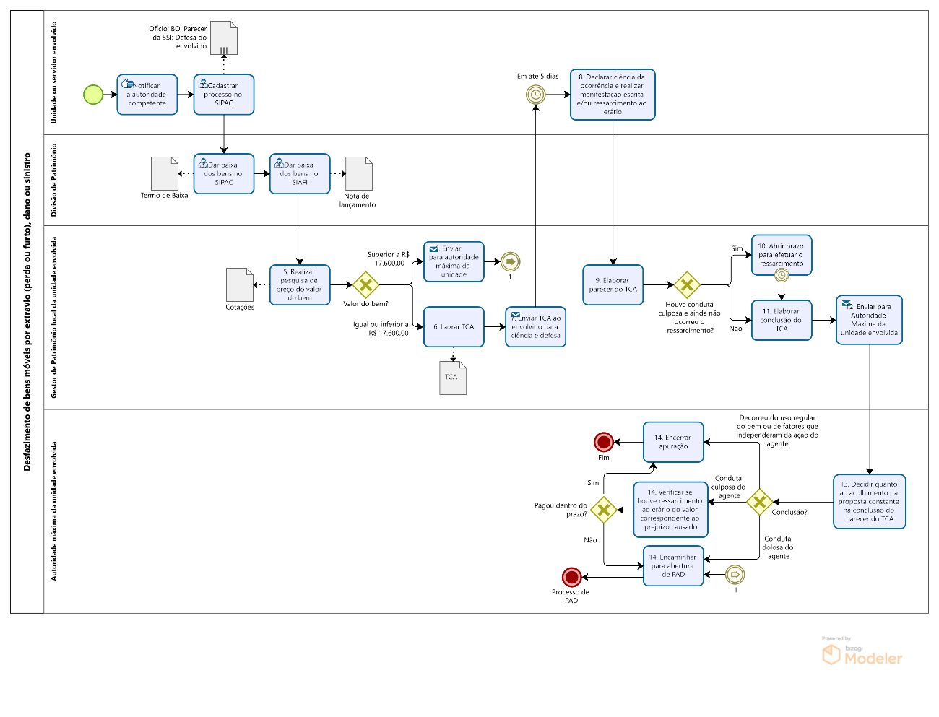

9. INDICADORES
- Quantidade de bens extraviados, furtados, roubados ou avariados por período.
CONTATO
Divisão de Patrimônio/CA/PRA
E-mail: divisaodepatrimonio@pra.ufpb.br
Telefone: (83) 3216-7424
CONTROLE DE REVISÃO
Revisão | Data | Histórico das Revisões | Item(ns) Revisado(s) | Revisado por
00 | 30/08/2022 | Revisão Final | Todos | Dennis Thadeu Freitas

Elaborado por: Rebeca Honorato Neiva | Aprovado por: Márcio André Veras Machado | Data: 14/12/2022

